17.05.2007 r. – udział reprezentacji szkoły w regionalnym konkursie ekonomicznym „Gimnazjalne Potyczki”
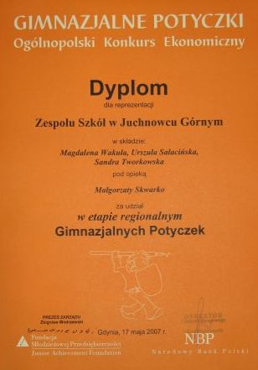
W roku szkolnym 2006/2007 rozpoczęło działalność w naszej szkole Koło Młodzieżowej Przedsiębiorczości prowadzone przez p. Małgorzatę Skwarko. Uczestnikami koła jest młodzież gimnazjalna.
W tym roku po raz pierwszy zostaliśmy zaproszeni do wzięcia udziału w etapie regionalnym konkursu „Gimnazjalne Potyczki”.
Naszą szkołę reprezentowały trzy osoby: Urszula Sałacińska, Sandra Tworkowska i Magdalena Wakuła, wszystkie z klasy I C gimnazjum.
Konkurs odbył się w siedzibie Narodowego Banku Polskiego w Białymstoku. Współorganizatorem była Fundacja Młodzieżowej Przedsiębiorczości. Wzięło w nim udział 12 szkół gimnazjalnych z regionu i miasta Białystok.
Dał on uczniom możliwość wykazania się wiedzą i umiejętnościami z zakresu programu realizowanego na zajęciach koła „Ekonomia na co dzień, czyli decyduj sam o sobie”.
Uczestnicy konkursu rozwiązywali test wiedzy ekonomicznej, brali udział w takich konkurencjach, jak: „Konsument”, „Działalność gospodarcza”, „Czas Jacka” i „Usługi bankowe”. Oceniana była również prezentacja oferty edukacyjnej szkoły – „giełda szkół”, podczas której uczniowie prezentowali osiągnięcia naszej szkoły członkom Komisji, złożonej z przedstawicieli NBP i FMP.
Mimo, że konkurs był dość trudny i trwał cały dzień, nasza młodzież dzielnie walczyła i godnie reprezentowała naszą szkołę. Warto wspomnieć, że nasi uczniowie byli najmłodszymi uczestnikami konkursu i opanowali na zajęciach Koła Młodzieżowej Przedsiębiorczości tylko część materiału, gdyż program rozłożony jest do realizacji na trzy lata.
Szczególne wyróżnienie zdobyło stoisko promujące naszą szkołę, które otrzymało maksymalną ilość punktów.
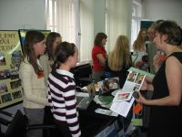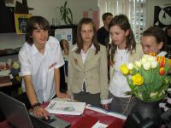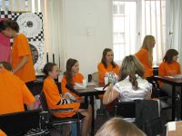
Chociaż nie udało się wywalczyć nagrody głównej, jaką był wyjazd do Warszawy na etap centralny konkursu, to jednak dał on młodzieży wiele satysfakcji i zadowolenia. Dziewczęta otrzymały pamiątkowe dyplomy, koszulki oraz drobne upominki. Dla szkoły otrzymały pakiet filmów edukacyjnych z zakresu przedsiębiorczości, liczne foldery i ulotki, poradniki i publikacje ekonomiczne, a także plakaty i materiały do wykorzystania zajęciach koła. Ważne było również zdobycie doświadczenia oraz nawiązanie licznych kontaktów i przyjaźni z uczniami innych szkół. Pomoże to nam lepiej przygotować się do kolejnej edycji konkursu w przyszłym roku.
Trzymajcie za nas kciuki!

Opiekun Koła Młodzieżowej Przedsiębiorczości
mgr Małgorzata Skwarko

